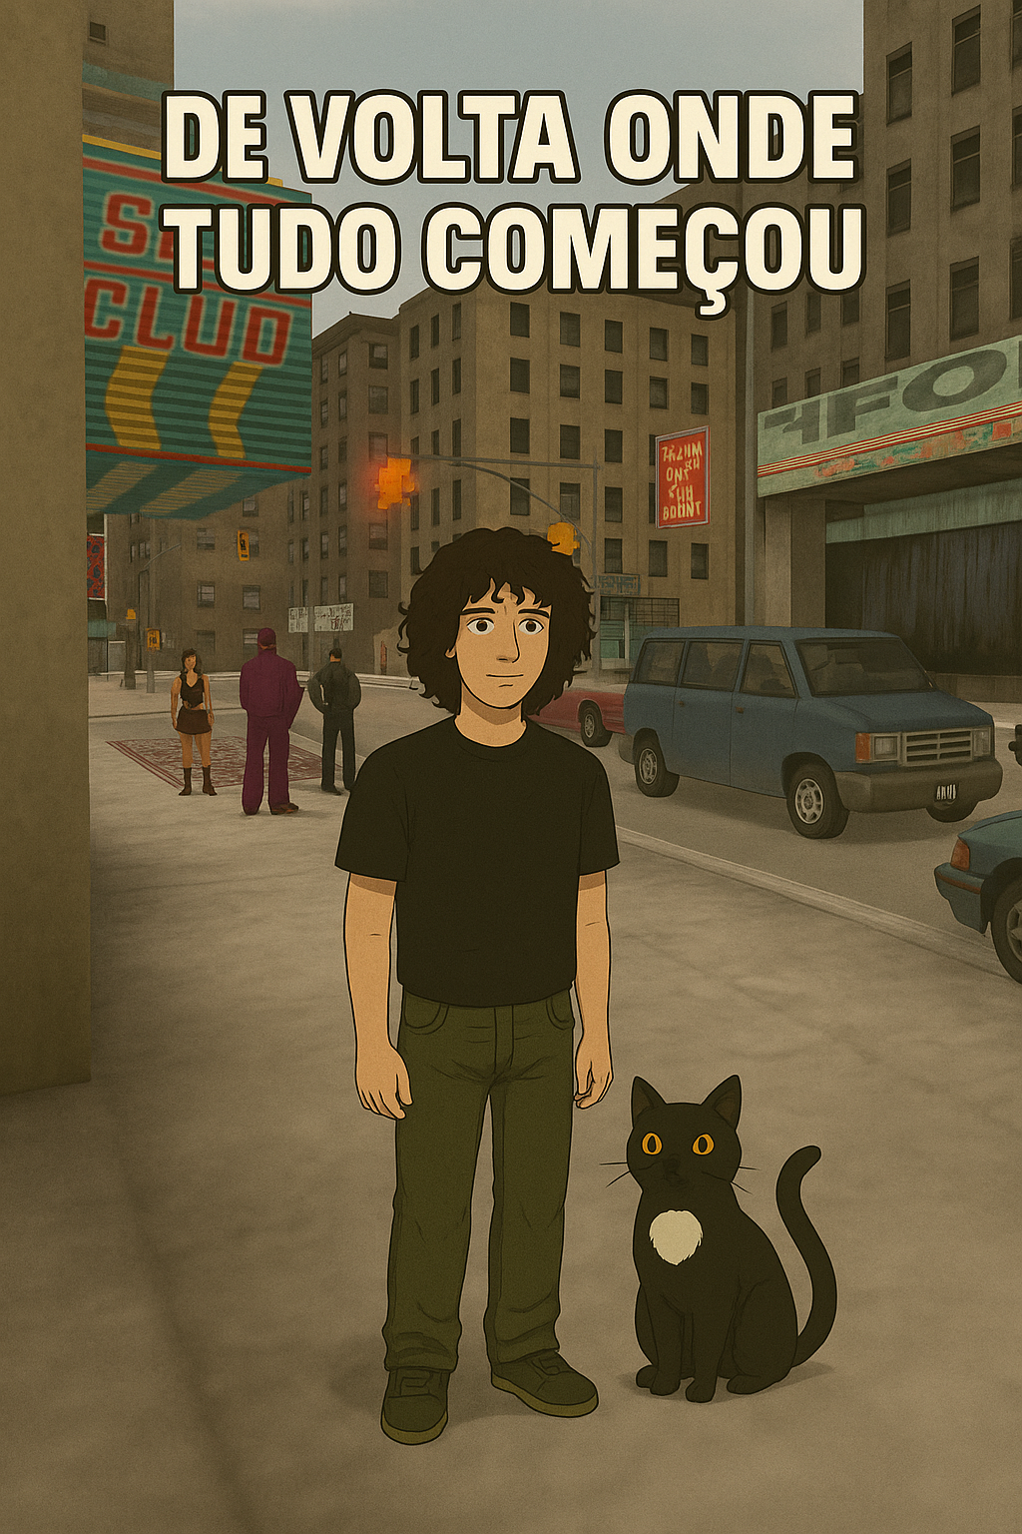

**Grand Theft Auto 3**

##### Inicio dia 28 de julho – Fim TBA

##### Jogado por: redofatiav

##### Duração aproximada até ao momento: 0h

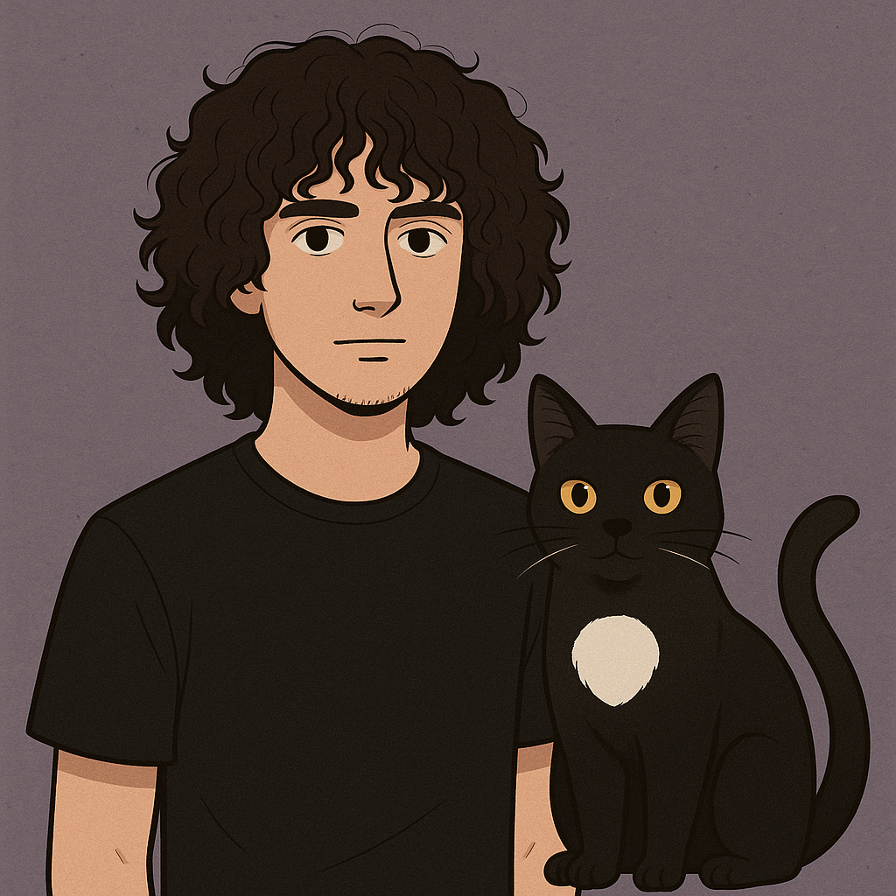

##### Julho 2025

##### 

Índice

Grand Theft Auto 3 1

Explicação do porque de jogar este jogo 1

28 de julho de 2025 2

Notas finais: 2

# Grand Theft Auto 3

## Explicação do porque de jogar este jogo

Como estava com muitas saudades deste jogo, como estava com muita vontade de estudar um jogo do início ao fim, como estava com vontade de fazer uma saga completa, apareceu o jogo onde tudo começou, o jogo que jogava quando era criança porque nunca ninguém me emprestava o GTA San Andreas e não me lembrava muito do que joguei do GTA Vice City no PC antigo do meu irmão mais velho. Sim este diário é mais um desabafo que algo técnico, contudo pretendo manter isto como uma forma de estudo e partilhar quando alguém quiser estudar como eu jogos. Sim pensei em outros jogos, jogos de GBA, jogos que joguei antes, cheguei a abrir o Max Payne recentemente a ver se queria jogar isso, mas optei mesmo pelo GTA 3, acho que a R* vai ser sempre uma empresa enorme em tudo o que faz.

Inicialmente vou estudar o UI inicial, consoante apareça elementos novos (não me lembro de existirem ao longo do jogo), vou falando sobre eles, durante a gameplay vou procurar por mecânicas, feedback das coisas que acontecem e tirar o máximo de um jogo que me fez colar muitas horas em criança. Sim eu ainda sei quase todos os Packages da primeira ilha.

Também irei estar atento na maneira como o jogo me dá tutorial das coisas e de como mesmo com o Claude não falando o jogo me mostra a história.

Estou a ficar impaciente de escrever tanto, se não explicar tudo direitinho agora, peço desculpa, quero mesmo estudar o UI agora!

## 28 de julho de 2025

### Estudo do UI

# Notas finais:

* As imagens da pessoa e do gato foram geradas por AI (ChatGPT a simple, as restantes Sora);
* Todos os screenshots foram tirados de gameplays guardadas pela Steam.
* Texto 100% meu.